Kl. I – III Szkoła Podstawowa

Z Jezusem pomagam chorym i cierpiącym
Katecheza okolicznościowa z okazji XXX Światowego Dnia Chorego

- Założenia edukacyjne

1. Cele katechetyczne – wymagania ogólne
- uświadomienie potrzeby troski o chorych i cierpiących
- przybliżenie idei Światowego Dnia Chorego
- kształtowanie postaw empatycznych wobec chorych i cierpiących

2. Treść nauczania – wymagania szczegółowe

WIEDZA

Uczeń:
- poda datę Światowego Dnia Chorego
- wymieni podstawowe problemy z jakimi zmaga się chore dziecko
- z pomocą nauczyciela, w oparciu o odczytany tekst biblijny (Mk 8, 22-25) opowie o spotkaniu Jezusa z niewidomym
- na podstawie obejrzanego filmu opowiada historię objawień w Lourdes

UMIEJĘTNOŚCI

Uczeń:
- samodzielnie wykona pocztówkę dla chorego rówieśnika
- wyjaśni dlaczego obchody Światowego Dnia Chorego związane są z liturgicznym wspomnieniem Matki Bożej z Lourdes
- samodzielnie proponuje różnorodne formy pomocy chorym dzieciom

POSTAWY

Uczeń:
- modli się za chorych i cierpiących
- okazuje współczucie chorym i cierpiącym

3. Metody i techniki: pogadanka, rozmowa kierowana, praca z ilustracją, praca z tekstem biblijnym, tekstem literackim, mapą, praca plastyczna, film

4. Środki dydaktyczne: Pismo Święte, ilustracje przedstawiające chorych (opcjonalnie zał. 1), ilustracja do tekstu biblijnego Mk 8,22-25 (zał. 2), xerokopie tematu lekcji (zał. 3) oraz zadania domowego (zał. 4), projektor, komputer, kreda, tablica, magnesy lub przylepce, opcjonalnie – materiały potrzebne do wykonania pocztówki (kartki z bloku technicznego formatu A4, przybory do malowania i rysowania, papier kolorowy, klej, nożyczki)

- Przebieg katechezy

- Modlitwa

Po krótkim powitaniu i przygotowaniu przez dzieci potrzebnych przyborów i pomocy katecheta wycisza grupę i zaprasza do wspólnej modlitwy. Można do niej wprowadzić następująco:

Każda lekcja religii jest dla nas okazją do spotkania z Panem Bogiem. On jest naszym najlepszym Ojcem i bardzo nas kocha, dlatego teraz pomyślmy przez chwilę w ciszy co ważnego chcielibyśmy dziś powiedzieć Panu Bogu (za co chcielibyśmy Mu podziękować, za co przeprosić – jeśli trzeba i o co chcielibyśmy Go prosić).

Po chwili ciszy, katecheta rozpoczyna głośne odmawianie modlitwy Ojcze nasz. Zamiast tego można chwilę ciszy zakończyć sformułowaniem:

Panie Boże, Ty najlepiej znasz nasz serca, wiesz co się w nich kryje i wiesz czego najbardziej potrzebujemy. Wysłuchaj naszej modlitwy. Amen.

- Sytuacja egzystencjalna

Katecheta umieszcza na tablicy zdjęcie chorego dziecka (można wykorzystać zał. 1) i rozpoczyna rozmowę na temat chorowania:

- Dlaczego nie lubimy chorować?
- Co czujemy, gdy jesteśmy chorzy? (zbierając odpowiedzi na to pytanie warto rozróżnić doznania natury fizycznej i psychicznej)

Po zebraniu odpowiedzi katecheta kontynuuje podjęty wątek:

O tym, że czas choroby może być trudny przekonała się też Ala – uczennica klasy II. Posłuchajcie co się jej przydarzyło:

Tu katecheta odczytuje pierwszy fragment opowiadania:

Tego dnia Ala miała bardzo zły humor… a wszystko dlatego, że od ponad tygodnia tkwiła w łóżku z nogą w gipsie. Póki trwały ferie świąteczne jakoś radziła sobie z tą sytuacją, jednak dziś wszystko się zmieniło. Jej brat – bliźniak pomaszerował do szkoły, a ona została w domu tylko z mamą.
- Kiedy wreszcie wróci Adaś? – zapytała kolejny raz, spoglądając w okno.
- Za trzy godziny – odpowiedziała mamusia.
- Aż za trzy godziny? Nudzi mi się… – Ala była wyraźnie niezadowolona z tego, że godziny spędzane w łóżku płyną jej tak wolno.
- To może poczytaj, albo pooglądaj jakiś film… – zaproponowała mamusia.
- Już czytałam, oglądałam, malowałam, znowu czytałam. Mam tego dość – wykrzyknęła Ala.
- Doskonale cię rozumiem – odpowiedział mamusia, siadając na stojącym obok łóżka Ali krześle – Złamana noga bardzo utrudnia życie, ale to nie jest powód do tego żeby krzyczeć…

Katecheta nawiązuje dialog z dziećmi w oparciu o odczytany tekst:
- Dlaczego Ala miała zły humor?
- Jak zachowywała się Ala leżąc w łóżku?
- Jakie było największe marzenie Ali?

- Wyjaśnienia głównych prawd katechezy

Po zebraniu odpowiedzi katecheta poszerza podjęte zagadnienie:

Marzenie szybkiego powrotu do zdrowia to marzenie każdego chorego. Wydaje się, że doskonale wiedział o tym Pan Jezus, bo kiedy spotykał się z ludźmi chorymi nigdy nie przechodził obok nich obojętnie, ale zawsze starał się im pomagać. Zajrzyjmy do Pisma Świętego, gdzie znajdziemy opis spotkania Pana Jezusa z jednym z chorych. Będzie to spotkanie z niewidomym:

Jeśli istnieje taka możliwość tekst można odczytać w sposób uroczysty (poprosić dzieci aby wstały, zapalić świecę):

„Potem [Jezus] przyszli do Betsaidy. Tam przyprowadzili Mu niewidomego i prosili, żeby się go dotknął. On ujął niewidomego za rękę i wyprowadził go poza wieś. Zwilżył mu oczy śliną, położył na niego ręce i zapytał: «Czy widzisz co?» A gdy przejrzał, powiedział: «Widzę ludzi, bo gdy chodzą, dostrzegam ich niby drzewa». Potem znowu położył ręce na jego oczy. I przejrzał [on] zupełnie, i został uzdrowiony; wszystko widział teraz jasno i wyraźnie” (Mk 8,22-25).

Po lekturze katecheta umieszcza na tablicy ilustrację przedstawiającą uzdrowienie niewidomego (można wykorzystać zał. 2), jeśli jest taka możliwość, pokazuje na mapie Palestyny gdzie leży Betsaida i nawiązuje dialog z uczniami w oparciu o odczytany tekst:

- Kto został przyprowadzony do Pana Jezusa?
- Dlaczego ten niewidomy człowiek chciał się spotkać z Panem Jezusem?
- Co zrobił Pan Jezus gdy zobaczył niewidomego?
- Czego uczy nas Pan Jezus przez swoje zachowanie?

- Zastosowanie życiowe

Po zebraniu odpowiedzi katecheta poszerza podjęty wątek:

Jako ludzie wierzący chcemy wszyscy naśladować Pana Jezusa pochylającego się nad problemami ludzi chorych, dlatego od trzydziestu lat, 11 lutego czyli w dniu, w którym w Kościele wspominamy Matkę Bożą z Lourdes, obchodzimy Światowy Dzień Chorego. Pomysłodawcą tego wyjątkowego dnia był św. Jan Paweł II. Nieprzypadkowo wybrana została też data tego wyjątkowego dnia. Lourdes to niewielkie miasto we Francji. Przeszło sto pięćdziesiąt lat temu Matka Boża ukazała się tam pewnej dziewczynce – Bernadecie Soubirous.

Jeśli czas pozwala można odtworzyć film (od początku do 8:09):
https://www.youtube.com/watch?v=Bl9QDL7fV2g

Jeśli nie ma możliwości obejrzenia filmu katecheta kontynuuje opowiadanie:

Bernadetta spotykała się z Matką Bożą wiele razy. Podczas jednego z tych spotkań Matka Boża wskazała jej miejsce, w którym ukryte było źródło. Po odgarnięciu ziemi popłynęła z niego woda. Wkrótce do Lourdes zaczęło przybywać bardzo wielu ludzi chorych. Modlili się oni dl Matki Bożej, a potem pili wodę ze źródełka lub obmywali nią chore miejsca i zdarzało się, że Matka Boża wysłuchiwała ich modlitwy. Także dziś do Lourdes przybywa każdego dnia bardzo wielu chorych i wielu z nich odzyskuje tam zdrowie.
Za kilka dni – wraz ze wszystkimi wierzącymi na całym świecie będziemy obchodzić kolejny Światowy Dzień Chorego. W tym dniu chcemy w sposób szczególny modlić się za chorych i cierpiących. Możemy także wyrazić naszą pamięć o nich na wiele innych sposobów. Posłuchajcie jak zrobiła to Ala – bohaterka opowiadania, które zaczęliśmy czytać na początku naszego spotkania.

Katecheta prosi o przypomnienie jaki problem miała Ala, po czym odczytuje drugą część opowiadania:

Nagle rozległo się pukanie do drzwi. Mama wyszła otworzyć, a po chwili Ala usłyszała w przedpokoju głos babci Halinki:
- Mam nadzieję, że nie przeszkadzam…
- Pan Bóg mi dziś mamę zsyła. Od dwóch godzin próbuję zająć czymś Alę i zupełnie mi to nie wychodzi. Już nie mam pomysłów – westchnęła ciężko mamusia witając się z babcią.
Babcia Halinka zdjęła płaszcz, założyła podane przez mamę kapcie, po czym weszła do pokoju Ali mówiąc:
- Słyszałam, że moja ukochana wnuczka ma kłopoty…
- Adaś poszedł do szkoły a ja się nudzę – mruknęła od niechcenia Ala.
- A myślałaś o tym żeby jakoś wykorzystać to leżenie w łóżku? – zapytała babcia.
- Czytałam, malowała, grałam na komputerze, oglądałam film… Co jeszcze można robić w łóżku? – westchnęła Ala.
- Na razie myślałaś tylko o sobie – uśmiechnęła się babcia – A mogłabyś pomyśleć o innych…
- Czyli o kim? – dopytywała Ala, wyraźnie zaciekawiona.
- Na przykład o dzieciach, które chorują na poważne, czasami nieuleczalne choroby i wiele miesięcy muszą leżeć w szpitalu – wymieniała jednym tchem babcia.
- Ale jak ja niby mam im pomóc leżąc w łóżku z nogą w gipsie – Ala w dalszym ciągu nie do końca rozumiała propozycję babci
- Zawsze możesz się za nich pomodlić – powiedziała babcia – ale możesz też przyłączyć się do akcji, którą zaproponowała nam na ostatnim spotkaniu w Osiedlowym Klubie Seniora moja przyjaciółka, pani Krysia…
- A co to za „akcja”? – Ala wyraźnie się ożywiła.
- Za kilka tygodni będziemy obchodzili Światowy Dzień Chorego. Postanowiłyśmy, że zrobimy na szydełku maskotki dla dzieci z Centrum Zdrowia Dziecka – odpowiedziała babcia.
- Ale ja nie umiem robić na szydełku – przyznała się Ala.
- To nic trudnego. Nauczę cię - zaproponowała babcia, a po chwili namysłu dodała:
- Z tego co pamiętam w ostatnich dniach stycznia lekarz zdejmie ci gips, a Światowy Dzień Chorego wypada 11 lutego, więc jeśli będziesz się dobrze czuła, będziesz mogła pojechać z nami do Warszawy i osobiście przekazać swoje maskotki…
- Tylko czy ja zdążę się tego nauczyć? Przecież dziś jest już 5 stycznia – zastanowiła się Ala.
- Dla chcącego , nic trudnego – odpowiedziała z uśmiechem babcia.
Od tego dnia Ala właściwie nie miała czasu na marudzenie i narzekanie. Kiedy Adaś był w szkole ona uczyła się pod okiem babci prostych szydełkowych ściegów, a po tygodniu zaczęła robić swoją pierwszą maskotkę – małego, szarego królika. Potem zrobiła jeszcze owieczkę, sarenkę i misia. W przeddzień Światowego Dnia Chorego wspólnie z paniami z Osiedlowego Klubu Seniora wyruszyła do Centrum Zdrowia Dziecka, aby przekazać chorym dzieciom swoje prace. W drodze powrotnej przytuliła się mocno do babci Halinki i powiedziała:
- Nie wiedziałam, że w Polsce jest taki ogromy szpital, w którym leży tyle chorych dzieci. Cieszę się, że mogłam im dziś sprawić odrobinę radości.

Po odczytaniu tekstu katecheta pyta:

- Kto odwiedził Alę w czasie choroby?
- Co zaproponowała jej babcia?
- Jak Ala zareagowała na prośbę babci?
- Jakie maskotki zrobiła Ala?
- Co odkryła Ala odwiedzając dzieci z Centrum Zdrowia Dziecka?

Po zebraniu odpowiedzi katecheta proponuje:

My także możemy sprawić radość chorym dzieciom, dlatego przygotujemy dla nich wesołe pocztówki. Nasze prace przekażemy chorym dzieciom znajdującym się pod opieką hospicjum. Do swoich pocztówek możecie dołączyć też listy do waszych chorych kolegów i koleżanek.

Jeśli czas pozwala można przygotować gotowe elementy i polecić wykonanie pocztówki na lekcji (w klasie pierwszej można dać dzieciom także gotowy tekst listu lub życzeń do naklejenia). Można też zaproponować wykonanie pocztówki w ramach zadania domowego i poprosić, aby dzieci zaangażowały do wykonania zadania także innych członków rodziny (starsze rodzeństwo, rodziców, dziadków). Warto przy tym zaznaczyć, że dorośli mają jedynie spełnić funkcję doradców i pomocników i nie powinni wykonywać zadania za dziecko.

Wykonane przez dzieci prace można przesłać do jednej z niżej wymienionych placówek bądź innego, dowolnie wybranego hospicjum dla dzieci, z prośbą o ich przekazanie małym pacjentom:

Siedleckie Hospicjum Domowe dla Dzieci
ul. 11 Listopada 23
08 – 110 Siedlce

Lubelskie Hospicjum dla Dzieci im. Małego Księcia
ul. Lędzian 49
20 – 828 Lublin

Warszawskie Hospicjum dla Dzieci
ul. Agatowa 10
03 – 680 Warszawa

Domowe Hospicjum Dziecięce „Promyczek”
ul. Narutowicza 80
05 – 400 Otwock

Białostockie Hospicjum dla Dzieci
ul. Ciołkowskiego 88 J
15 – 545 Białystok

- Podsumowanie treści

Następnie katecheta stawia pytania podsumowujące:

- O jakim wydarzeniu z życia Pana Jezusa rozmawialiśmy na naszym dzisiejszym spotkaniu?
- Czego uczy nam Pan Jezus uzdrawiający niewidomego?
- W jakim dniu w sposób szczególny pamiętamy o ludziach chorych?
- Jak możemy pomagać chorym?

- Modlitwa

Katecheta wprowadza:

Szczególnym znakiem naszej pamięci i troski o ludzi chorych jest także modlitwa w ich intencji. Dlatego na koniec naszego dzisiejszego spotkania także pomodlimy się w intencji ludzi chorych. W sposób szczególny chcemy otoczyć naszą modlitwą chore dzieci. Polecajmy ich kłopoty i troski Panu Jezusowi za pośrednictwem Jego Mamy – Maryi:

Zdrowaś Maryjo…

- Zapis do zeszytu:

W klasie pierwszej można dać dzieciom do wklejenia temat katechezy (zał. 3) oraz informację o zadaniu domowym (zał. 4).
W klasie drugiej i trzeciej można zapisać, po czym także wkleić treść pracy domowej:

11 lutego, we wspomnienie Matki Bożej z Lourdes obchodzimy Światowy Dzień Chorego. W tym dniu w sposób szczególny modlimy się za chorych o cierpiących.

- Praca domowa

      - Wykonaj „wesołą pocztówkę” dla chorego dziecka. Napisz na niej krótki list lub życzenia.
      - Poproś rodziców abyście wieczorem pomodlili się wspólnie za wszystkich chorych i cierpiących.

Załącznik 1:

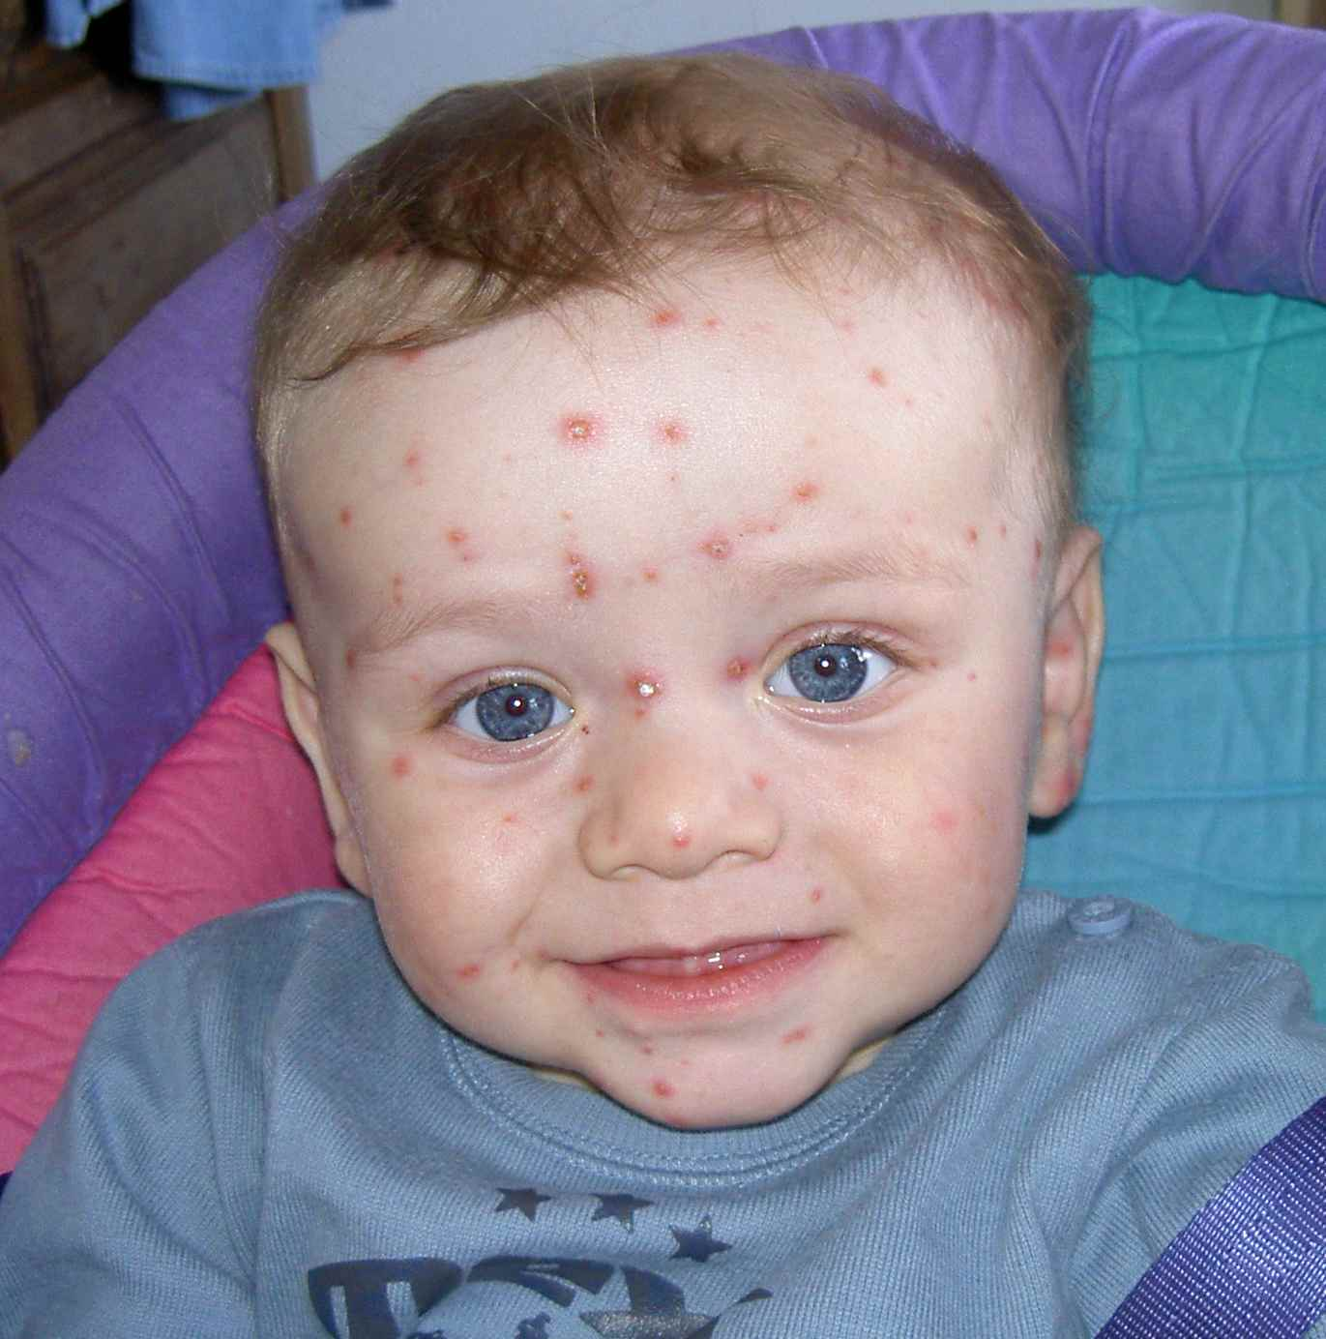

Dziecko chore na ospę
https://commons.wikimedia.org/w/index.php?curid=171594 [dostęp dnia 6.I.2022]

Załącznik 2:

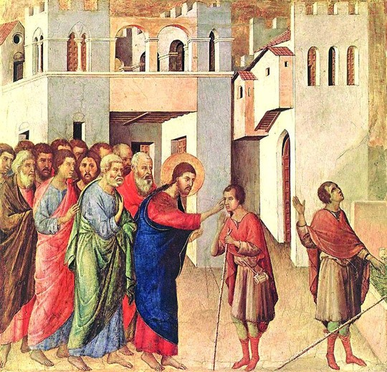

Duccio di Buoninsegna, „Uzdrowienie niewidomego” tempera na desce, 1308–1311,
National Gallery, Londyn
https://www.gosc.pl/doc/792815.Cud-w-Betsaidzie [dostęp dnia 6.I.2022]

Załącznik 3 (do rozcięcia):

Z Jezusem pomagam chorym i cierpiącym | Z Jezusem pomagam chorym i cierpiącym
Z Jezusem pomagam chorym i cierpiącym | Z Jezusem pomagam chorym i cierpiącym
Z Jezusem pomagam chorym i cierpiącym | Z Jezusem pomagam chorym i cierpiącym
Z Jezusem pomagam chorym i cierpiącym | Z Jezusem pomagam chorym i cierpiącym
Z Jezusem pomagam chorym i cierpiącym | Z Jezusem pomagam chorym i cierpiącym
Z Jezusem pomagam chorym i cierpiącym | Z Jezusem pomagam chorym i cierpiącym
Z Jezusem pomagam chorym i cierpiącym | Z Jezusem pomagam chorym i cierpiącym
Z Jezusem pomagam chorym i cierpiącym | Z Jezusem pomagam chorym i cierpiącym
Z Jezusem pomagam chorym i cierpiącym | Z Jezusem pomagam chorym i cierpiącym
Z Jezusem pomagam chorym i cierpiącym | Z Jezusem pomagam chorym i cierpiącym
Z Jezusem pomagam chorym i cierpiącym | Z Jezusem pomagam chorym i cierpiącym
Z Jezusem pomagam chorym i cierpiącym | Z Jezusem pomagam chorym i cierpiącym
Z Jezusem pomagam chorym i cierpiącym | Z Jezusem pomagam chorym i cierpiącym
Z Jezusem pomagam chorym i cierpiącym | Z Jezusem pomagam chorym i cierpiącym
Z Jezusem pomagam chorym i cierpiącym | Z Jezusem pomagam chorym i cierpiącym
Z Jezusem pomagam chorym i cierpiącym | Z Jezusem pomagam chorym i cierpiącym
Z Jezusem pomagam chorym i cierpiącym | Z Jezusem pomagam chorym i cierpiącym
Z Jezusem pomagam chorym i cierpiącym | Z Jezusem pomagam chorym i cierpiącym
Z Jezusem pomagam chorym i cierpiącym | Z Jezusem pomagam chorym i cierpiącym
Z Jezusem pomagam chorym i cierpiącym | Z Jezusem pomagam chorym i cierpiącym
Z Jezusem pomagam chorym i cierpiącym | Z Jezusem pomagam chorym i cierpiącym

Załącznik 4 (do rozcięcia):

Zadanie domowe:  - Wykonaj „wesołą pocztówkę” dla chorego dziecka. Napisz na niej krótki list lub życzenia.  - Poproś rodziców abyście wieczorem pomodlili się wspólnie za wszystkich chorych i cierpiących | Zadanie domowe:  - Wykonaj „wesołą pocztówkę” dla chorego dziecka. Napisz na niej krótki list lub życzenia.  - Poproś rodziców abyście wieczorem pomodlili się wspólnie za wszystkich chorych i cierpiących
Zadanie domowe:  - Wykonaj „wesołą pocztówkę” dla chorego dziecka. Napisz na niej krótki list lub życzenia.  - Poproś rodziców abyście wieczorem pomodlili się wspólnie za wszystkich chorych i cierpiących | Zadanie domowe:  - Wykonaj „wesołą pocztówkę” dla chorego dziecka. Napisz na niej krótki list lub życzenia.  - Poproś rodziców abyście wieczorem pomodlili się wspólnie za wszystkich chorych i cierpiących
Zadanie domowe:  - Wykonaj „wesołą pocztówkę” dla chorego dziecka. Napisz na niej krótki list lub życzenia.  - Poproś rodziców abyście wieczorem pomodlili się wspólnie za wszystkich chorych i cierpiących | Zadanie domowe:  - Wykonaj „wesołą pocztówkę” dla chorego dziecka. Napisz na niej krótki list lub życzenia.  - Poproś rodziców abyście wieczorem pomodlili się wspólnie za wszystkich chorych i cierpiących
Zadanie domowe:  - Wykonaj „wesołą pocztówkę” dla chorego dziecka. Napisz na niej krótki list lub życzenia.  - Poproś rodziców abyście wieczorem pomodlili się wspólnie za wszystkich chorych i cierpiących | Zadanie domowe:  - Wykonaj „wesołą pocztówkę” dla chorego dziecka. Napisz na niej krótki list lub życzenia.  - Poproś rodziców abyście wieczorem pomodlili się wspólnie za wszystkich chorych i cierpiących
Zadanie domowe:  - Wykonaj „wesołą pocztówkę” dla chorego dziecka. Napisz na niej krótki list lub życzenia.  - Poproś rodziców abyście wieczorem pomodlili się wspólnie za wszystkich chorych i cierpiących | Zadanie domowe:  - Wykonaj „wesołą pocztówkę” dla chorego dziecka. Napisz na niej krótki list lub życzenia.  - Poproś rodziców abyście wieczorem pomodlili się wspólnie za wszystkich chorych i cierpiących
Zadanie domowe:  - Wykonaj „wesołą pocztówkę” dla chorego dziecka. Napisz na niej krótki list lub życzenia.  - Poproś rodziców abyście wieczorem pomodlili się wspólnie za wszystkich chorych i cierpiących | Zadanie domowe:  - Wykonaj „wesołą pocztówkę” dla chorego dziecka. Napisz na niej krótki list lub życzenia.  - Poproś rodziców abyście wieczorem pomodlili się wspólnie za wszystkich chorych i cierpiących

